A atividade dos sete erros vai ser parecida com alguma já criada. Dá para inserir duas imagens e permitir ao criador da atividade
marcar algumas partes nas quais existam erros...

Primieiro passo: Criar a classe em activity/instructions/SevenErrors.js

Esta classe extende de instruction.

constructor(data = { 'type': 'SevenErrors', 'position': -1, 'editable': true, 'next': -1 }, activity) {
super(data,activity);
}

O próximo passo é pensar nos atributos que teremos no jogo. Duas imagens, uma a normal, outra com erros; os
marcadores de erros; um tempo para a atividade finalizar;

Nós podemos adicionar atributos através do atributo "editableAttributes". Adicionando objetos do tipo "AttributeDescriptor"
informamos quais tipos de atributos teremos e eles serão exibidos na tela de edição para o usuário.

A linha abaixo insere um atributo que é uma imagem, com nome "original_image", não aceita mais de um valor, descrição para o usuário e 'swap' que vai trocar o valor - poderia ser "add/remove" que seria uma lista de atributos, ou seja, ia criar um array de imagens selecionadas.

this.editableAttributes.push(
new AttributeDescriptor("original_image", ['image'], false, "<i class='fas fa-star'></i>Imagem Modelo", 'swap')
);

O próximo, é igual ao anterior, mas representa a imagem com os erros:
this.editableAttributes.push(
new AttributeDescriptor("original_image", ['image'], false, "<i class='fas fa-star'></i>Imagem Modelo", 'swap'),
--> new AttributeDescriptor("error_image", ['image'], false, "<i class='fas fa-star'></i>Imagem com Diferenças", 'swap')
);

Por fim, um atributo que permite ao usuário informar quantos segundos a atividade irá ser apresentada até termiar automaticamente:

new AttributeDescriptor("showTime",['integer'],false,"<img src='/SEIA/media/icones/tempo_branco.svg'>Tempo de exibição",'swap')

SevenErrors_1.js
------------

Para podermos testar o código, é necessário implementar alguns outros métodos:
resize, terminate, exportXML, pause, update, render, renderPreview, pointerUp, pointerDown, editPointerDown, editPointerMove, editPointerDrag. Todas foram copiadas de Prompt e algumas "limpas", sem código.

O código 'SevenErrors_2.js' aponta o que foi feito.

Lembre-se, criamos a configuração de um timer e a seleção de duas imagens.
Para testar, devemos adicionar este código à uma atividade. A atividade é composta de várias telas, o código acima é uma delas. Cada tela tem um comportamento e nessa a criança vai clicar onde tem erros, comparando duas imagens.

Bom, para testar temos que criar uma atividade que use a tela. Para isso, devemos adicionar um novo template.
Para isso, acesse o endereço (do seu host): HOST/system/activity/index.php?action=addNewTemplate

Por exemplo, no meu ficou: http://localhost/seia/system/activity/index.php?action=addNewTemplate
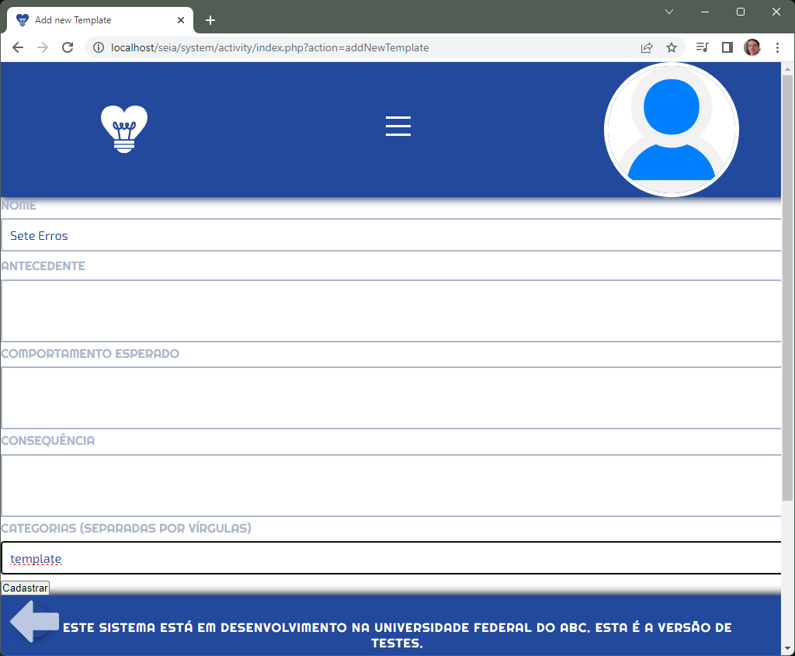
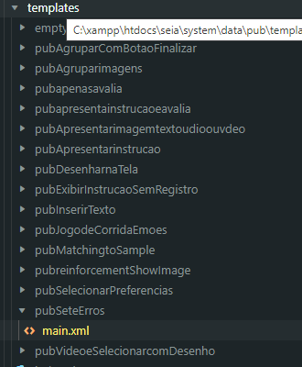

Agora, no template criado, vamos adicionar uma referência para a tela que estamos desenvolvendo ( SevenErrors):
<?xml version="1.0" encoding="UTF-8"?>
<activity>
<info>
<id></id>
<name></name>
<antecedent></antecedent>
<behavior></behavior>
<consequence></consequence>
<nativeWidth>1024</nativeWidth>
<nativeHeight>768</nativeHeight>
<category> </category>
</info>
<resources>
</resources>
<code>
<instruction>
<type>SevenErrors</type>
<position>0</position>
<next>1</next>
<description>Jogo das dieferenças</description>
<editable>true</editable>
<data>

</data>
</instruction>
</code>
</activity>

Agora podemos tentar criar uma nova atividade deste template:

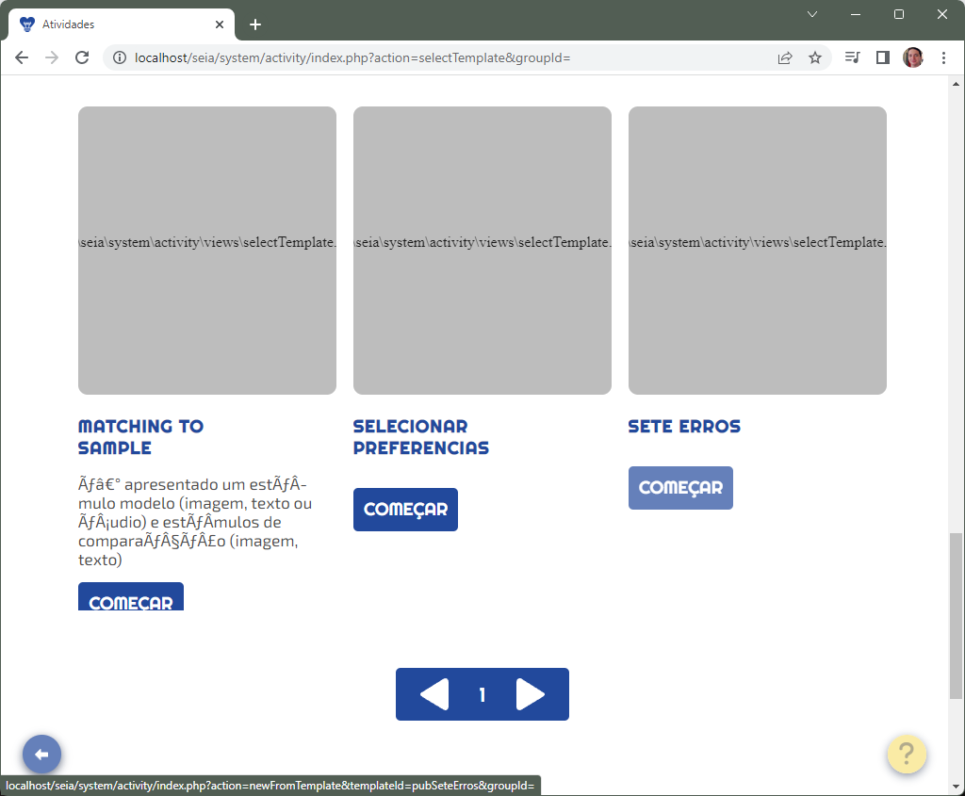

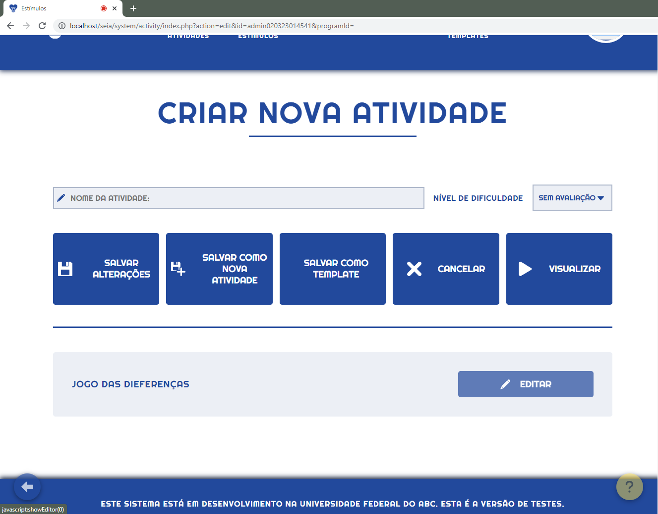 | 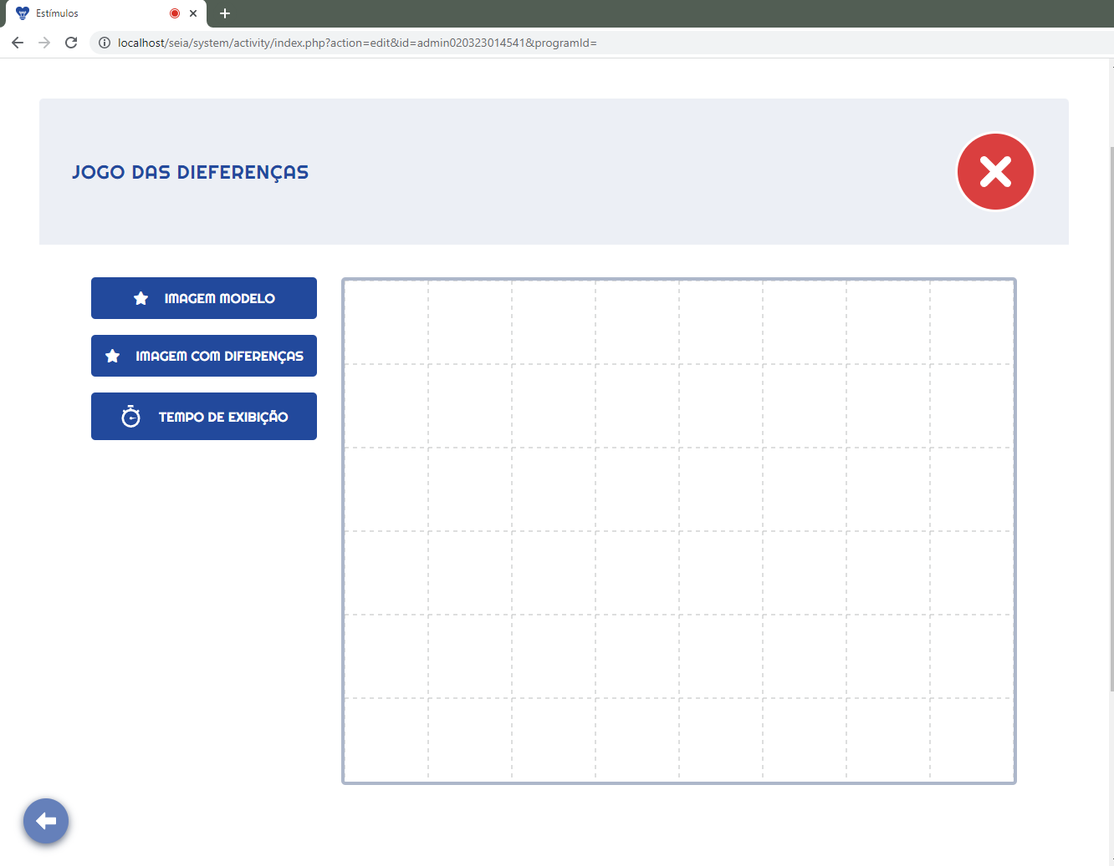

A nova atividade possui a tela ‘Jogo das diferenças’ e na direita temos os três atributos. Para adicionar imagens é necessário cadastrá-las como estímulos:
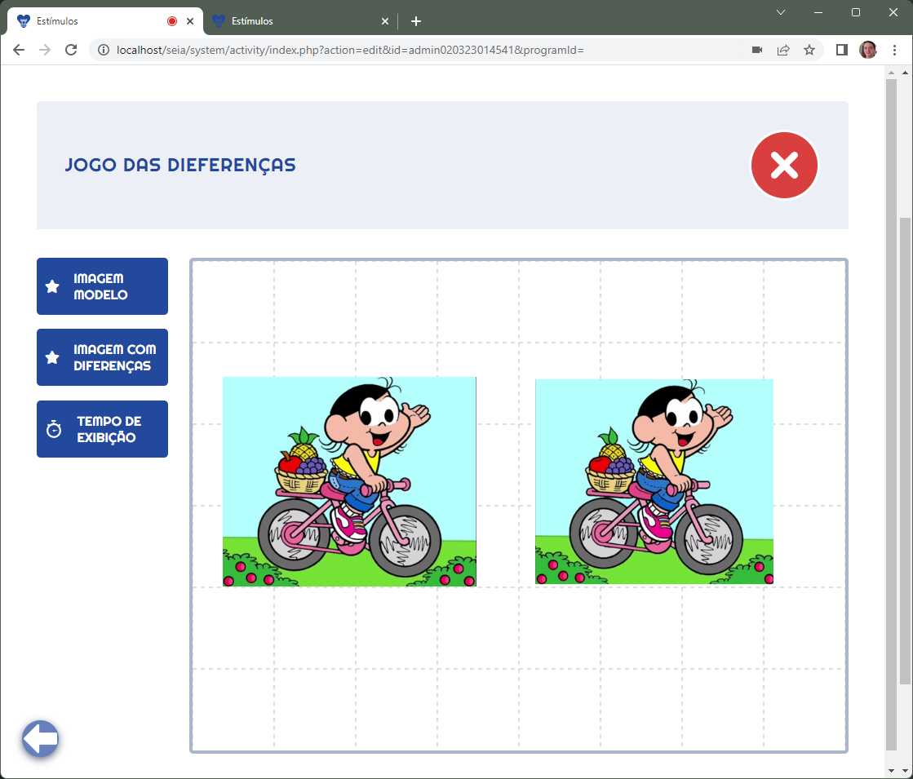

Agora a atividade já é editável, porém, ao testá-la (Visualizar) nada aparece e ela não finaliza. Para isso, precisamos implementar o render e update(). O Render está pronto, na verdade, utilizando a renderização padrão, que depois teremos que alterar para apresentar os erros. O método update irá verificar se o tempo configurado passou; por enquanto, apenas isso.

Para carregar os atributos configurados precisamos verificar os dados que chegam ao construtor e ‘setá-los’ aos atributos:

'showTime' in data? this.showTime = data['showTime']*1000: this.showTime = -1;
this.timer = 0;
O showtime vem no data (que é lido do xml da atividade que foi editada e salva pelo usuário). È multiplicado por 1000 pois o timer usa milissegundos. O atributo this.timer irá servir para contar o tempo que passou. O método Update fica como:

update(dt){
if(!this.activity.isRunning())
return;

this.timer += dt;
if(this.timer >= this.showTime){
this.terminate();
}
console.log("Timer: " + this.timer + " Total Time: " + this.showTime);
return;
}

Ele apenas incrementa o timer e verifica se o tempo decorrido é maior que o tempo que a atividade deveria ser exibida., veja SevenErrors_3.js

Agora deveremos permitir a quem estiver editando a atividade adicionar os pontos onde existem erros. A ideia é permitir que o usuário insira alguns quadrados/retângulos na imagem demarcando os erros. O SEIA já permite adicionar imagens, redimensioná-las e arrastá-las; para criar os erros, uma imagem transparente será usada para reusar o redimensionamento e controles já existentes. Essas imagens serão armazenadas em um array.

--------------------

Para facilitar a inserção dos erros um novo tipo de Estímulo será criado. Os estímulos são objetos que podem ser apresentados, como imagens, textos, vídeos e outros. Este novo será bem simples e usará uma imagem transparente apenas para ajudar a redimensionar.

Para não carregar a imagem, vamos adicionar um novo tipo de Estimulo.

EditActivity.php
function editAttribute(instruction, attr_descriptor) {

Esta função no PHP responde ao clicar no botão para editar algum atributo configurado no JS. Aqui vamos adicionar um código para adicionar um elemento.
Podemos adicionar um else neste código para responder ao tipo “error” e exibir um alerta:

function editAttribute(instruction, attr_descriptor) { /*abre o modal p selecionar o estimulo*/

G_attr_descriptor = attr_descriptor;
var attr_desc = attr_descriptor;
attr_desc.attributeTypes;
if (attr_desc.attributeTypes.length > 0) {
if (attr_desc.attributeTypes.length == 1 && attr_desc.attributeTypes[0] == 'boolean') {
editBoolean(instruction, attr_descriptor);
return;
} else if (attr_desc.attributeTypes.length == 1 && attr_desc.attributeTypes[0] == 'integer') {
editInteger(instruction, attr_descriptor);
return;
} else if (attr_desc.attributeTypes.length == 1 && attr_desc.attributeTypes[0] == 'text') {
editText(instruction, attr_descriptor);
return;
} else if (attr_desc.attributeTypes.length == 1 && attr_desc.attributeTypes[0] == 'callFunction') {
//throw new Error('add position');
instruction[attr_desc.attributeEditType]();
return;
} else if (attr_desc.attributeTypes.length == 1 && attr_desc.attributeTypes[0] == 'selection') {
///Cria um seletor com dropdown
editSelection(instruction, attr_descriptor);
return;
} else if (attr_desc.attributeTypes.length == 1 && attr_desc.attributeTypes[0] == 'color') {
///Cria um seletor para cor
editColor(instruction, attr_descriptor);
return;
}else if (attr_desc.attributeTypes.length == 1 && attr_desc.attributeTypes[0] == 'error') {
///Cria um seletor para cor
//editColor(instruction, attr_descriptor);
alert("Editar um erro :)");
return;
}
else { //search in database or locally.
//if user can add text
editStimuli(instruction, attr_descriptor);
return;
}
}
}

No código SevenErrors.js vamos adicionar um novo atributo no construtor, condizendo com o tipo ‘error’
Construtor:
this.errors = [];
new AttributeDescriptor("errors",['error'],true,"<img src='/SEIA/media/icones/add_conteiner.svg'>Adicionar Erro",'add/remove',null,null,null,'errors')

Agora, no SEIA um novo botão aparecerá e ao clicar aparece um alerta no navegador:

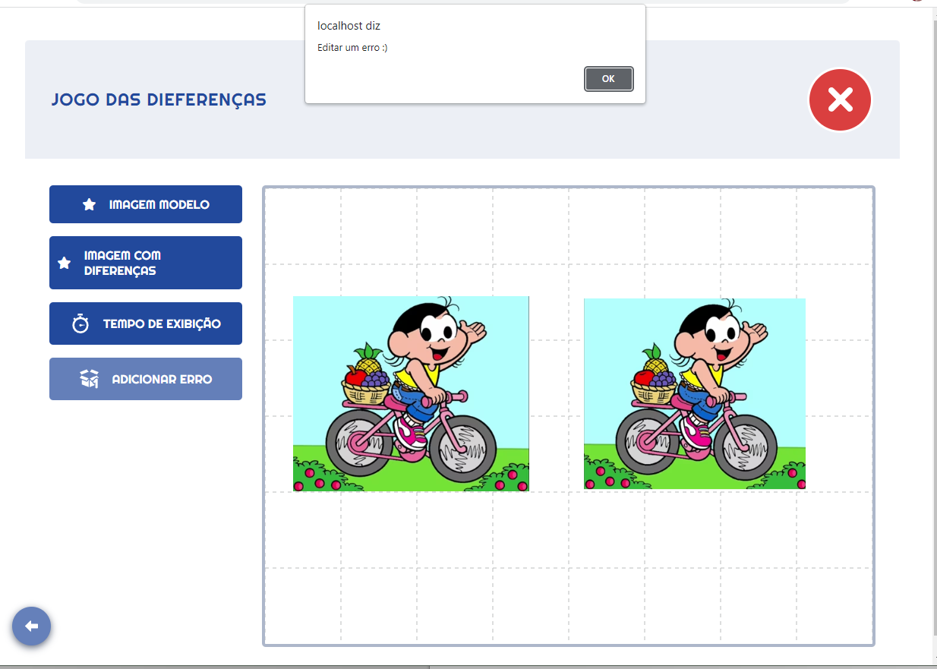

O próximo passo é criar o Estímulo que corresponde ao erro. Essa classe estenderá Stimulus, será apenas um marcador de posição com uma imagem transparente. Crie o arquivo activity/stimulis/ErrorStimulus.js

O código abaixo mostra a etapa inicial, tentando utilizar o que já existe no SEIA do estímulo:

Veja (ErrorStimulus_1.js): o construtor cria uma imagem (renderImage) que é o que é desenhado a partir de uma constante (_textFrame); esta é transparente e serve para utilizar o sistema de redimensionamento. O restante são os métodos quie devem ser sobrescritos;
class ErrorStimulus extends Stimulus{

constructor(localID, activity, instruction, position){

super(null,'text', localID,true,true, activity, instruction);
var size = [64,64];
this.renderImage = new DFTImage('_textFrame',size ,position,instruction,this, false);
this.renderImage.beingEdited = true;

}
wasPointed(){

return this.renderImage.wasPointed();
}
exportXML(xmlDoc){
var text_xml = xmlDoc.createElement('text');
var txtData =[];

txtData['text'] = this.text;
txtData['textX'] = this.renderImage.position[0];
txtData['textY'] = this.renderImage.position[1];
txtData['localID'] = this.localID;
return [text_xml,txtData];
}
render(ctx, scale=1){
if(this.activity.editing)
this.renderImage.borderColor = "#adb7ca";
}

renderPreview(ctx, scale){
if(this.activity.editing)
this.renderImage.borderColor = "#adb7ca";
this.renderImage.render(ctx, scale);
//console.log(this.renderImage);
//var drawPos = [this.renderImage.position[0],this.renderImage.position[1]];
}
getPosition(){
return "";//a posicao no array de stimulus; em uma atividades aparece escrito, aqui nao precisa
}

pointerDown(evt) {
//throw new Error('You have to implement the pointerDown method!');
}

pointerUp(evt) {
//throw new Error('You have to implement the pointerUp method!');
}
pointerMove(evt) {
//throw new Error('You have to implement the pointerMove method!');
}
pointerDrag(evt){
//throw new Error('You have to implement the pointerDrag method!');
}

editPointerUp(evt){

}

editPointerDown(evt){
//throw new Error('You have to implement the editMouseDown method!');
}

editPointerMove(evt){
//throw new Error('You have to implement the editMouseDrag method!');
}
editPointerDrag(evt){
//throw new Error('You have to implement the editPointerDrag method!');
}

}

também, no editActivity.php, colocar a inclusão do JS:
<script type="text/javascript" src="<?php echo BASE_URL; ?>/activity/stimulis/ErrorStimulus.js"></script>

No arquivo SevenErrors.js, adicioanr o método que será chamado ao clicar no botão “adicionar erro” no editor:

addError(){
var id = 0; //o id é local à atividade; pode ter um contador, etc.
this.errors.push(new Errortimulus(id, this.activity, this, [50,50]));
console.log("erro adicionado?");
}

Ao clicar no botão da ininterface, um novo ‘erro’ será adicionado à edição; este é um quadrado/retângulo vazio que pode ser redimensionado e arrastado pela atividade, representando onde ficará o erro que o estudante deverá apontar.

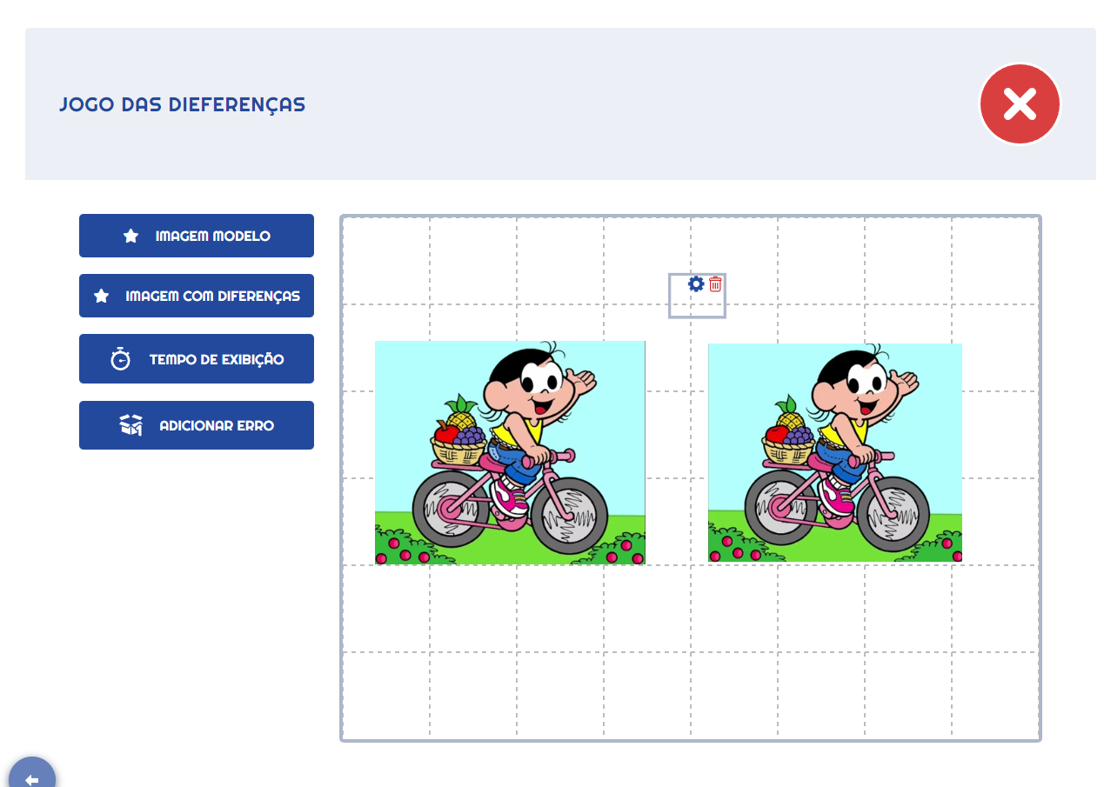
Ao clicar no “erro” aparece uma engrenagem e um ícone de lixeira – para excluí-lo. Para isso é necessário fazer um ajuste no método de remoção para remover os erros. Para facilitar, os erros tem um identificador que começa com “ERROR_”:
removeStimuli(stimuli){
console.log(this.errors);
console.log("remove");
console.log(stimuli);

if (stimuli.startsWith("ERROR_")){
for(i= 0; i < this.stimulis.length; i++){
if(this.errors[i].localID==stimuli ){
var s = this.errors[i];
this.errors.splice(i,1);
delete this.errors[stimuli];
console.log(this.errors);
return s;
}
}
return;
}
var i;
for(i= 0; i < this.stimulis.length; i++){
if(this.stimulis[i].localID==stimuli ){
var s = this.stimulis[i];
this.stimulis.splice(i,1);
delete this.idStimulis[stimuli];
return s;
}
}

}

O método para adicionar um novo “erro” também é atualizado e a classe agora tem um contador para os “erros”:

addError(){
this.idCounter ++;
var id = this.idCounter; //o id é local à atividade; pode ter um contador, etc.
this.errors.push(new ErrorStimulus("ERROR_"+id, this.activity, this, [50,50]));

}

Veja: SevenErrors_4.js

